Με τον Θάνο βλέπουμε το θέμα πως κινήσεις του RTO πρέπει να απεικονίζονται στα βιβλία χρημάτων και τίτλων.

Πήραμε μία εκτελεσμένη εντολή πώλησης ομολόγου στις 04/04/2022

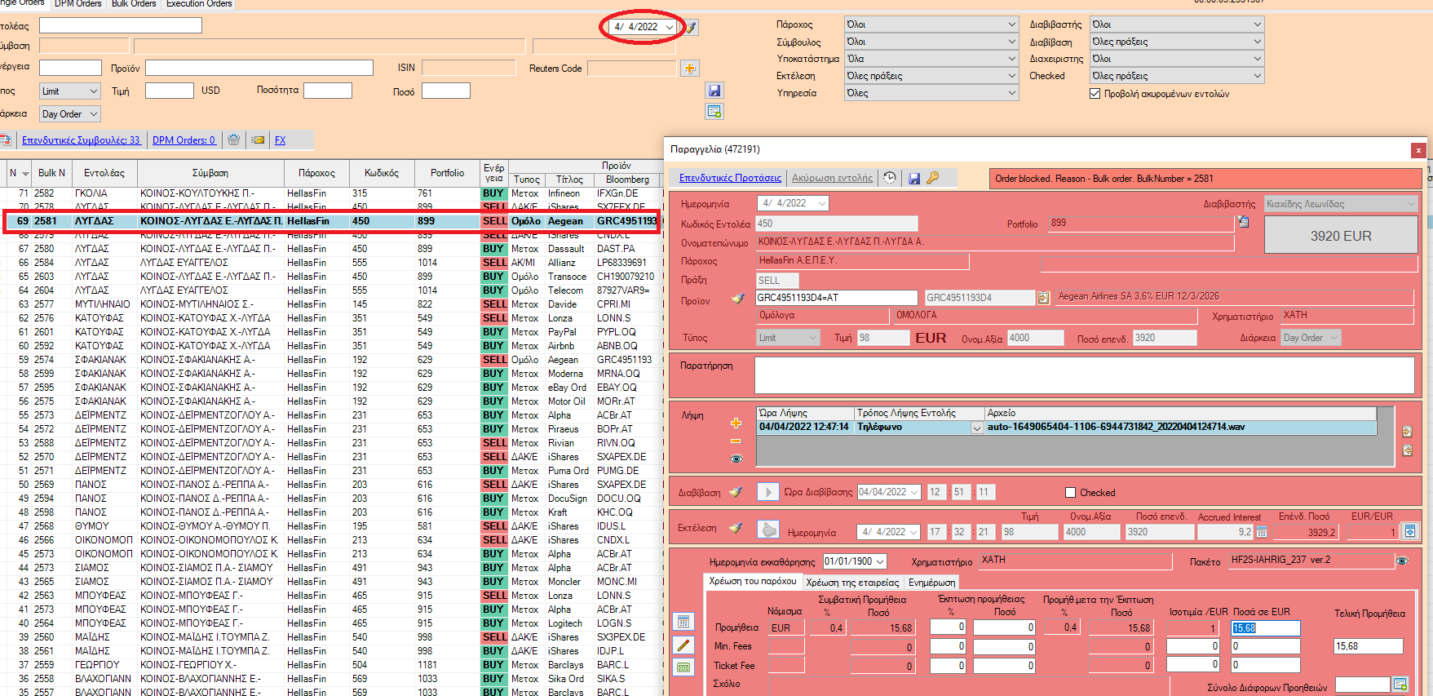

και ο Θάνος manually συμπλήρωσε βιβλία χρημάτων και τίτλων (δες στο Excel-αρχείο).   
Παράλληλα εγώ στο ISP προσπάθησα να δημιουργήσω αντίστοιχες εγγραφές. Έφτασα σε ένα επίπεδο που έχω αρκετές ερωτήσεις. Ψάχνω τις απαντήσεις.

1. Ξεκίνησα με κενό Γενικό Λογιστικό Σχέδιο (ΓΣΛ) και κενά βιβλία χρημάτων και τίτλων. Για να καταχωρηθεί κάποια κίνηση στο βιβλίο χρημάτων και τίτλων πρέπει να έχουμε στο ΓΣΛ σχετικό λογαριασμό, που είναι κωδικοποιημένο σύμφωνα με τις δικές μας προδιαγραφές. Για αυτό το λόγω έκανα ένα μηχανισμό που πρώτα τσεκάρει εάν σχετικός λογαριασμός υπάρχει στο ΓΣΛ η όχι. Εάν δεν υπάρχει, το σύστημα δημιουργεί αυτό το λογαριασμό αυτόματα.

Οπότε την συγκεκριμένη κίνηση το σύστημα έχει δημιουργήσει αυτούς τους λογαριασμούς  
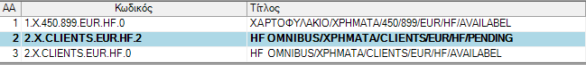

Εάν θα συγκρίνουμε αυτούς τους λογαριασμούς με αντίστοιχους λογαριασμούς, που χρησιμοποιεί ο Θάνος, βλέπουμε ότι μόνοι διαφορά είναι κωδικό του παρόχου. Το σύστημα έχει βάλει HF ενώ ο Θάνος έβαλε PIR.

|  |  |
| --- | --- |
| 1.Χ.450.899.EUR.PIR.0 | ΧΑΡΤΟΦΥΛΑΚΙΟ/ΧΡΗΜΑΤΑ/450/899/EUR/PIRAEUS/ΔΙΑΘΕΣΙΜΑ |
| 1.Χ.450.899.EUR.PIR.0 | ΧΑΡΤΟΦΥΛΑΚΙΟ/ΧΡΗΜΑΤΑ/450/899/EUR/PIRAEUS/ΔΙΑΘΕΣΙΜΑ |
| 1.Χ.450.899.EUR.PIR.0 | ΧΑΡΤΟΦΥΛΑΚΙΟ/ΧΡΗΜΑΤΑ/450/899/EUR/PIRAEUS/ΔΙΑΘΕΣΙΜΑ |
| 1.Χ.450.899.EUR.PIR.0 | ΧΑΡΤΟΦΥΛΑΚΙΟ/ΧΡΗΜΑΤΑ/450/899/EUR/PIRAEUS/ΔΙΑΘΕΣΙΜΑ |
| 1.Χ.450.899.EUR.PIR.0 | ΧΑΡΤΟΦΥΛΑΚΙΟ/ΧΡΗΜΑΤΑ/450/899/EUR/PIRAEUS/ΔΙΑΘΕΣΙΜΑ |
| 1.Χ.450.899.EUR.PIR.0 | ΧΑΡΤΟΦΥΛΑΚΙΟ/ΧΡΗΜΑΤΑ/450/899/EUR/PIRAEUS/ΔΙΑΘΕΣΙΜΑ |
| 2.X.CLIENTS.EUR.HELLASFIN.2 | HF OMNIBUS/ΧΡΗΜΑΤΑ/ΠΕΛΑΤΕΣ/EUR/HELLASFIN/ΕΚΚΡΕΜΗ |
| 2.Χ.CLIENTS.EUR.PIRAEUS.2 | HF OMNIBUS/ΧΡΗΜΑΤΑ/ΠΕΛΑΤΕΣ/EUR/PIRAEUS/ΕΚΚΡΕΜΗ |
| 2.Χ.CLIENTS.EUR.PIRAEUS.2 | HF OMNIBUS/ΧΡΗΜΑΤΑ/ΠΕΛΑΤΕΣ/EUR/PIRAEUS/ΕΚΚΡΕΜΗ |
| 2.Χ.CLIENTS.EUR.PIRAEUS.2 | HF OMNIBUS/ΧΡΗΜΑΤΑ/ΠΕΛΑΤΕΣ/EUR/PIRAEUS/ΕΚΚΡΕΜΗ |
| 2.Χ.CLIENTS.EUR.PIRAEUS.2 | HF OMNIBUS/ΧΡΗΜΑΤΑ/ΠΕΛΑΤΕΣ/EUR/PIRAEUS/ΕΚΚΡΕΜΗ |
| 2.Χ.CLIENTS.EUR.PIRAEUS.2 | HF OMNIBUS/ΧΡΗΜΑΤΑ/ΠΕΛΑΤΕΣ/EUR/PIRAEUS/ΕΚΚΡΕΜΗ |
| 2.Χ.CLIENTS.EUR.PIR.0 | HF OMNIBUS/ΧΡΗΜΑΤΑ/ΠΕΛΑΤΕΣ/EUR/PIR/ΔΙΑΘΕΣΙΜΑ |
| 2.Χ.CLIENTS.EUR.PIR.0 | HF OMNIBUS/ΧΡΗΜΑΤΑ/ΠΕΛΑΤΕΣ/EUR/PIR/ΔΙΑΘΕΣΙΜΑ |
| 2.Χ.CLIENTS.EUR.PIRAEUS.2 | HF OMNIBUS/ΧΡΗΜΑΤΑ/ΠΕΛΑΤΕΣ/EUR/PIRAEUS/ΕΚΚΡΕΜΗ |
| 2.Χ.CLIENTS.EUR.PIRAEUS.2 | HF OMNIBUS/ΧΡΗΜΑΤΑ/ΠΕΛΑΤΕΣ/EUR/PIRAEUS/ΕΚΚΡΕΜΗ |
| 2.Χ.CLIENTS.EUR.PIRAEUS.2 | HF OMNIBUS/ΧΡΗΜΑΤΑ/ΠΕΛΑΤΕΣ/EUR/PIRAEUS/ΕΚΚΡΕΜΗ |
| 2.Χ.CLIENTS.EUR.PIRAEUS.2 | HF OMNIBUS/ΧΡΗΜΑΤΑ/ΠΕΛΑΤΕΣ/EUR/PIRAEUS/ΕΚΚΡΕΜΗ |
| 2.Χ.CLIENTS.EUR.PIRAEUS.2 | HF OMNIBUS/ΧΡΗΜΑΤΑ/ΠΕΛΑΤΕΣ/EUR/PIRAEUS/ΕΚΚΡΕΜΗ |

Το πρόγραμμα παίρνει το HF από το πακέτο 237 που αντιστοιχεί την σύμβαση συγκεκριμένης κίνησής:

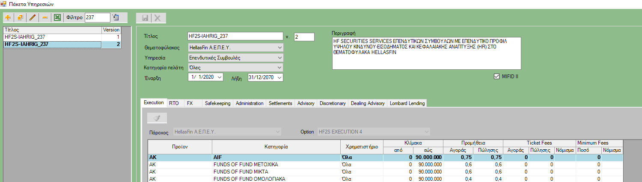

Σε αυτό το πακέτο πουθενά δεν αναφέρεται το PIR.

Έχουμε συζητήσει με τον Θάνο αυτό το θέμα. Μάλλον στην σύμβαση πρέπει να προσθέσουμε ένα νέο στοιχεία ”subcustodian” και στην σύμβαση 450/899 πρέπει να δηλώσουμε PIR.

Θέλουμε την γνώμη σου – από που πρέπει να παίρνει το σύστημα τον κώδικα του παρόχου όταν δημιουργεί νέο λογαριασμό.

2. Μετά την δημιουργία όλων των απαραίτητων λογαριασμών το σύστημα καταχωρεί κίνησης στο βιβλίο χρημάτων  
  
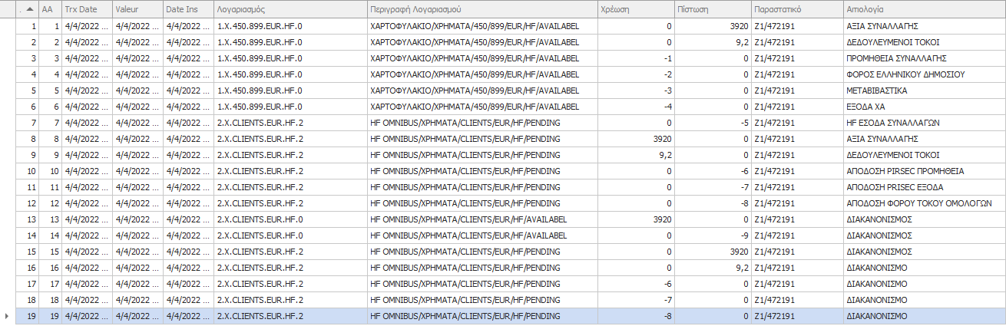

|  |  |  |  |
| --- | --- | --- | --- |
| 1.Χ.450.899.EUR.PIR.0 | ΧΑΡΤΟΦΥΛΑΚΙΟ/ΧΡΗΜΑΤΑ/450/899/EUR/PIRAEUS/ΔΙΑΘΕΣΙΜΑ |  | 3,920.00 |
| 1.Χ.450.899.EUR.PIR.0 | ΧΑΡΤΟΦΥΛΑΚΙΟ/ΧΡΗΜΑΤΑ/450/899/EUR/PIRAEUS/ΔΙΑΘΕΣΙΜΑ |  | 9.20 |
| 1.Χ.450.899.EUR.PIR.0 | ΧΑΡΤΟΦΥΛΑΚΙΟ/ΧΡΗΜΑΤΑ/450/899/EUR/PIRAEUS/ΔΙΑΘΕΣΙΜΑ | 20.43 |  |
| 1.Χ.450.899.EUR.PIR.0 | ΧΑΡΤΟΦΥΛΑΚΙΟ/ΧΡΗΜΑΤΑ/450/899/EUR/PIRAEUS/ΔΙΑΘΕΣΙΜΑ | 1.38 |  |
| 1.Χ.450.899.EUR.PIR.0 | ΧΑΡΤΟΦΥΛΑΚΙΟ/ΧΡΗΜΑΤΑ/450/899/EUR/PIRAEUS/ΔΙΑΘΕΣΙΜΑ | 0.59 |  |
| 1.Χ.450.899.EUR.PIR.0 | ΧΑΡΤΟΦΥΛΑΚΙΟ/ΧΡΗΜΑΤΑ/450/899/EUR/PIRAEUS/ΔΙΑΘΕΣΙΜΑ | 1.65 |  |
| 2.X.CLIENTS.EUR.HELLASFIN.2 | HF OMNIBUS/ΧΡΗΜΑΤΑ/ΠΕΛΑΤΕΣ/EUR/HELLASFIN/ΕΚΚΡΕΜΗ |  | 15.71 |
| 2.Χ.CLIENTS.EUR.PIRAEUS.2 | HF OMNIBUS/ΧΡΗΜΑΤΑ/ΠΕΛΑΤΕΣ/EUR/PIRAEUS/ΕΚΚΡΕΜΗ | 3,920.00 |  |
| 2.Χ.CLIENTS.EUR.PIRAEUS.2 | HF OMNIBUS/ΧΡΗΜΑΤΑ/ΠΕΛΑΤΕΣ/EUR/PIRAEUS/ΕΚΚΡΕΜΗ | 9.20 |  |
| 2.Χ.CLIENTS.EUR.PIRAEUS.2 | HF OMNIBUS/ΧΡΗΜΑΤΑ/ΠΕΛΑΤΕΣ/EUR/PIRAEUS/ΕΚΚΡΕΜΗ |  | 4.72 |
| 2.Χ.CLIENTS.EUR.PIRAEUS.2 | HF OMNIBUS/ΧΡΗΜΑΤΑ/ΠΕΛΑΤΕΣ/EUR/PIRAEUS/ΕΚΚΡΕΜΗ |  | 2.24 |
| 2.Χ.CLIENTS.EUR.PIRAEUS.2 | HF OMNIBUS/ΧΡΗΜΑΤΑ/ΠΕΛΑΤΕΣ/EUR/PIRAEUS/ΕΚΚΡΕΜΗ |  | 1.38 |
| 2.Χ.CLIENTS.EUR.PIR.0 | HF OMNIBUS/ΧΡΗΜΑΤΑ/ΠΕΛΑΤΕΣ/EUR/PIR/ΔΙΑΘΕΣΙΜΑ | 3,929.20 |  |
| 2.Χ.CLIENTS.EUR.PIR.0 | HF OMNIBUS/ΧΡΗΜΑΤΑ/ΠΕΛΑΤΕΣ/EUR/PIR/ΔΙΑΘΕΣΙΜΑ |  | 8.34 |
| 2.Χ.CLIENTS.EUR.PIRAEUS.2 | HF OMNIBUS/ΧΡΗΜΑΤΑ/ΠΕΛΑΤΕΣ/EUR/PIRAEUS/ΕΚΚΡΕΜΗ |  | 3,920.00 |
| 2.Χ.CLIENTS.EUR.PIRAEUS.2 | HF OMNIBUS/ΧΡΗΜΑΤΑ/ΠΕΛΑΤΕΣ/EUR/PIRAEUS/ΕΚΚΡΕΜΗ |  | 9.20 |
| 2.Χ.CLIENTS.EUR.PIRAEUS.2 | HF OMNIBUS/ΧΡΗΜΑΤΑ/ΠΕΛΑΤΕΣ/EUR/PIRAEUS/ΕΚΚΡΕΜΗ | 4.72 |  |
| 2.Χ.CLIENTS.EUR.PIRAEUS.2 | HF OMNIBUS/ΧΡΗΜΑΤΑ/ΠΕΛΑΤΕΣ/EUR/PIRAEUS/ΕΚΚΡΕΜΗ | 2.24 |  |
| 2.Χ.CLIENTS.EUR.PIRAEUS.2 | HF OMNIBUS/ΧΡΗΜΑΤΑ/ΠΕΛΑΤΕΣ/EUR/PIRAEUS/ΕΚΚΡΕΜΗ | 1.38 |  |

Συγκρήνοντας αυτές της κινήσεις με τις κινήσεις του Θάνου

βλέπουμε εξεις διαφορές:  
- το σύστημα δεν έχει TransactionDate και Valeur και έχει μόνο ημερομηνία καταχώρησεις εντολής. Από που πρέπει να παίρνει αυτές της TransactionDate και Valeur;

* Τα ποσά – μόνο τα ποσά που εγώ μαρκάρισα με πράσινο χρώμα είναι γνωστά. Τα υπόλοιπα ποσά δεν υπάρχουν ούτε στην εντολή του RTO, ούτε στην σχετικη στο αρχείο της